Аналіз енергоспоживання за грудень 2021 року
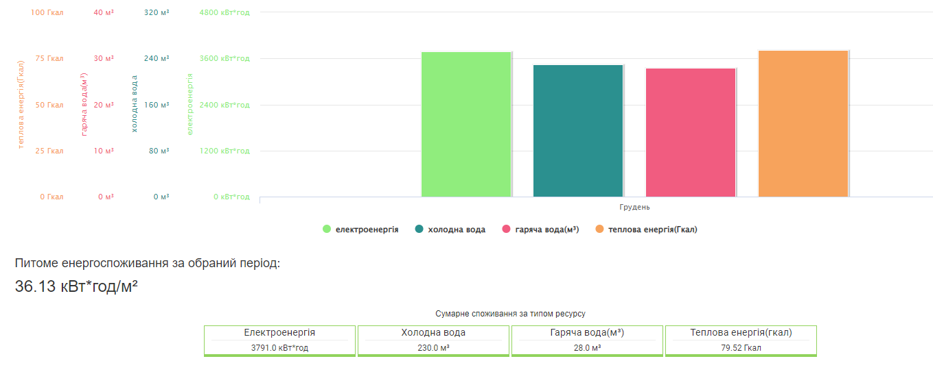
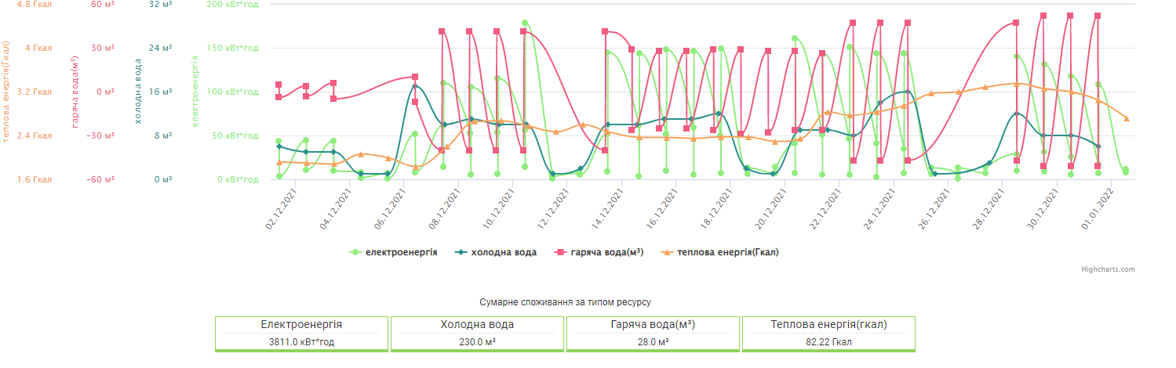
Аналіз енергоспоживання за січень 2022 року
